Zurück zur AG-Öko
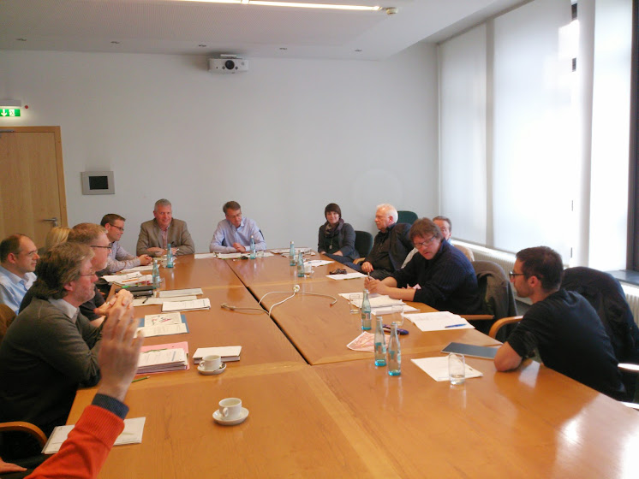
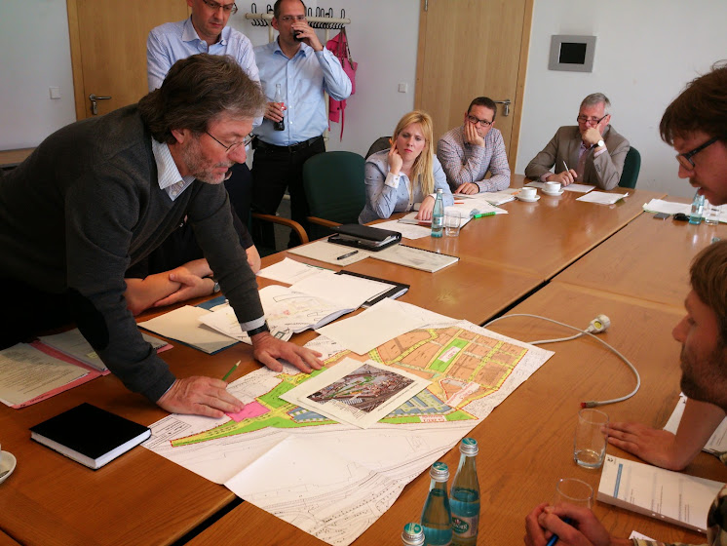
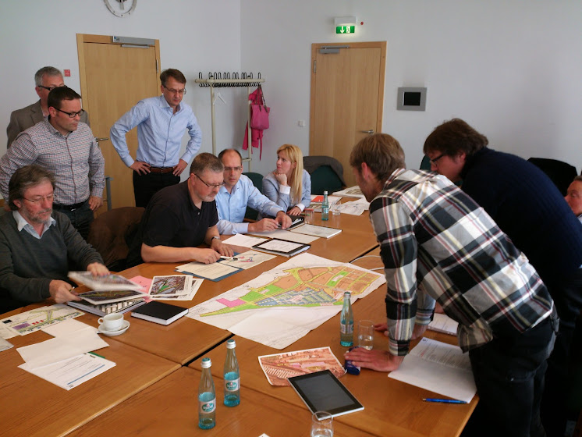

News und Einschätzungen zur Runde im Rathaus am 13.05.2014
Der Hilferuf von contain't hat gewirkt. Am 13.05. waren wir zu Gesprächen ins Rathaus eingeladen. In konstruktiver Gesprächsatmosphäre moderierte Bürgermeister Föll die mehrstündige Runde, an der die kulturpolitischen Sprecher_innen der Grünen und der SPD, entscheidungsbefugte Vertreter_innen des Stadtplanungs-, Bau- und Liegenschaftsamts, sowie der Wirtschaftsförderung teilnahmen. Andreas Winter von der Grünen Gemeinderatsfraktion hatte zuvor den ersten Bürgermeister von der verfahrenen Situation bei contain't in Kenntnis gesetzt und sich für eine rasche Lösung stark gemacht. Ihm gilt unser besonderer Dank für seine Initiative. Ebenso danken wir Monika Wüst von der SPD für ihr Engagement, Herrn Bürgermeister Föll für seine persönliche Intervention, sowie Axel Wolf, dem Leiter des städtischen Immobilienmanagements, der sich bereits seit Jahren auf Verwaltungsebene für contain't einsetzt und Wege ebnet. Wir haben uns nun drei Tage Zeit genommen, die Ergebnisse vom Dienstag in Ruhe im Team zu besprechen. Es ist klar geworden, dass die Stadt unsere Probleme ernst nimmt. Bereits zwei Tage nach dem Treffen haben wir schriftliche Bestätigungen für die getroffenen Absprachen erhalten. Klar ist jedoch auch, dass nicht auf alle unsere Bedürfnisse eingegangen werden konnte und unsere finanzielle Situation nach dem Termin genauso angespannt bleibt wir davor. Da wir im Vorfeld der Runde zu wenig Informationen hatten, stellen sich wichtige Detailfragen erst jetzt in der Nachbereitung. Hier sind wir auf eine verbindliche Klärung durch das Bauamt in den nächsten Tagen angewiesen. Ob und wie contain't mit dem Angebot der Verwaltung und den neuen Gegebenheiten weiterleben kann, werden wir am kommenden Sonntag in der Mitgliederversammlung diskutieren. Danach melden wir uns wieder.

Angebot der Stadt
- Mietvertrag:
  - keine Verlängerung des bestehenden Mietvertrags (bis 30. November 2014)
  - Ab Juni 2015:
    - Weiterbetrieb auf ca. 25% der Fläche
    - Bis Ende 2015
    - Für diesen Zeitraum erhalten wir einen Mietvertrag
- Mögliches Ersatzgelände ab 2016:
  - Auf dem Areal q21 des Neckarparks
  - Aus Lärmschutzgründen keine Veranstaltungsnutzung möglich
  - Ungeklärte Erschließungssituation
- Veranstaltungen:
  - Sieben Sondergenehmigungen als Übergangslösung
  - Permanente Veranstaltungsnutzung muss erneut beantragt werden (Bauantrag)
- Ateliers:
  - erneuter Bauantrag
  - vereinfachtes Verfahren für wenige Ateliers
- Förderung:
  - Stadt übernimmt weitere Antrags- und Folgekosten
  - keine vorübergehende Finanzierung fürs Projektmanagement möglich

Mietvertrag
Auf unseren Wunsch, bis zum letztmöglichen Zeitpunkt auf dem Gelände bleiben zu können, ist die Stadt eingegangen. Das begrüßen wir sehr. Wir wurden detailliert über den Entwicklungsfahrplan des Neckarparks informiert. Ab Juni 2015 muss contain't für die Umsiedlung der (uns wohlbekannten) artgeschützten Zaun- und Mauereidechsen im Neckarpark Platz machen. Dafür wird unser vorhandenes Gelände um etwa drei Viertel beschnitten. Das verbleibende Areal wird zum Schutz der Eidechsen eingezäunt. Auf der Grundlage eines Mietvertrags steht es uns dann noch bis Ende 2015 zur Verfügung. Nachdem Bürgermeister Föll mit dem Stadtplanungsamt Rücksprache gehalten hat, ist am Donnerstag Abend ein Luftbild mit der genauen Abgrenzung des verbleibenden Areals per Email bei uns eingetroffen. Darüber hinaus liegt seit gestern ein Schreiben von Baubürgermeister Hahn vor, in dem uns der Zeitplan verbindlich zugesichert wird.

Veranstaltungen
Für contain't ist die uneingeschränkte Veranstaltungsgenehmigung nach wie vor unentbehrlich. Der Weg dorthin bleibt steinig. Fürs erste hat die Stadt sieben Sondergenehmigungen zusagt, die kurzfristig beantragt werden können. Zwar hatten wir uns eine Lösung mit weniger bürokratischem Aufwand gewünscht, gewinnen durch diese Übergangsregelung aber etwas Zeit und können endlich los legen. Dadurch entspannt sich hoffentlich unsere dramatische Finanzlage.
Für die Zeit danach stehen wir fast wieder am Anfang. Die permanente Veranstaltungsgenehmigung muss erneut beantragt werden. Dabei müssen wir mit den üblichen Laufzeiten rechnen. Immerhin sicherte die Stadt finanzielle Unterstützung für die architektonische Expertise zur Bauantragsgestaltung zu.
Im Vergleich zum jetzigen Gelände, haben wir nach der Verkleinerung deutlich weniger Möglichkeiten. Veranstaltungen im Zirkuszelt, wie bei der Stuttgartnacht 2013, werden nicht mehr möglich sein.

Ateliers
In Sachen Ateliergemeinschaft müssen wir deutlich Federn lassen. Auf der verbleidenden Fläche ist maximal Platz für sieben bis acht Atelierparzellen (statt 21 in der ursprünglichen Planung). Laut dem Baurechtsamt sei allerdings die Anpassung des Bauantrags auf die neuen Geländeverhältnisse ohne großen Aufwand möglich.

Mögliche Probleme
Im Hinblick auf die überraschenden Auflagen im letzten Antragsverfahren sind wir mit dieser Aussage des Baurechtsamts sehr vorsichtig. Wir hoffen, kein Déjà-Vu zu erleben. Wären uns in der Vergangenheit die baurechtlichen Probleme frühzeitig kommuniziert worden, hätten sich monatelange Verzögerungen verhindern lassen. Bei der Anpassung des Bauantrags auf die verbleibende Fläche sehen wir nun erneut mögliche Fallstricke. In den nächsten Tagen müssen daher alle kritischen Detailfragen schriftlich und verbindlich mit dem Baurechtsamt geklärt werden. Erst dann ist klar, ob eine Nutzung als Atelier- und Veranstaltungsfläche überhaupt möglich ist.

Mögliches Ersatzgelände
Für die Zeit nach 2015 stellte die Stadt ein etwa 3000 qm großes Gelände auf der Parzelle q21 des Neckarparks, direkt neben der geplanten Flüchtlingsunterkunft in Aussicht. Der Nachbarschaft mit Geflüchteten stehen wir aufgeschlossen gegenüber. Trotzdem ist ein Umzug unseres Kulturbetireb in die unmittelbare Nähe aus Lärmgründen nicht zu verantworten. Den Menschen in der Unterkunft sei ihre Ruhe gegönnt. Seit wir im Veielbrunnen angekommen sind, haben wir Wert auf eine sozialverträgliche Einbettung des Projekts im Quartier gelegt. Dies soll auch in Zukunft so bleiben. Auch aus baurechtlich ist eine veranstalterische Nutzung auf dem Gelände nicht möglich. Bei der Suche nach einem alternativen Gelände hat die Stadt ihre Unterstützung zugesagt. Die Erwartungen halten sich jedoch in Grenzen, da es so gut wie keine städtischen Brachen mehr gibt. Für Hinweise auf Brachen – wo immer sie liegen - sind wir äußerst dankbar. Haltet die Augen und Ohren offen :)

Förderung
Mit dem Angebot der Stadtverwaltung sehen wir schon wieder viel Arbeit auf uns zukommen. Sondergenehmigungsanträge bedeuten Mehraufwand bei jeder Veranstaltung und trotz Übernahme der Kosten für die Bauantragsgestaltung bleibt erfahrungsgemäß viel Arbeit dafür im Projekt hängen.
Der Irrtum, dass sich ein Non-Profit-Projekt von selbst verwaltet, kommuniziert und weiterentwickelt ist weit verbreitet. Die Realität sieht anders aus. Immer wieder mussten wir in den letzten Jahren unsere ehrenamtlichen Ressourcen überstrapazieren. Im Schnitt arbeiten ein bis zwei Leute mit 25-30 Stunden wöchentlich. Die laufenden Projektkosten betragen 800 - 1000 € pro Monat. Damit ist noch keine Arbeitskraft bezahlt. Seit unserer letzten Mitgliederversammlung vor zwei Wochen ist deshalb für uns klar, dass es ohne zwei halbe Stellen für Geschäftsführung und Kommunikation nicht mehr geht. Durch die lange Hängepartie mit den Genehmigungen sind wir noch nicht in der Lage, die Mittel dafür selbst aufzubringen. Die Absage der vorübergehenden Förderung durch die Stadt ist deshalb ein schwerer Schlag. Wir könnten frühestens über den Doppelhaushalt 2016 / 2017 an eine finanzielle Unterstützung kommen. Für uns werden die Mittel aber sofort fällig. In den kommenden Tagen werden wir intern über Finanzierungsmöglichkeiten und Alternativen zu einer städtischen Förderung sprechen. Im Fokus wird dabei die Frage stehen, wie wir schnell viele neue Mitglieder gewinnen und Spenden generieren können. Allen schnell Entschlossenen, die unkompliziert Freiräume fördern und schützen wollen, senden wir gerne einen Mitgliedsantrag per eMail zu: kontakt@containt.org

Wie geht's jetzt weiter?
Als erstes müssen wir die offenen Fragen zur Nutzung mit dem Baurechtsamt verbindlich klären. Dann geht’s ums Geld. Wenn wir für die nächsten Monate eine Lösung für die Finanzierung für die zwei halben Stellen finden, sind wir erstmal über den Berg. Nach der Mitgliederversammlung am kommenden Sonntag wissen wir sicherlich mehr. News gibt's in Kürze.

